Lunes
06
de Septiembre

Cuarto de Primaria
Ciencias Naturales

El impacto de las interacciones humanas en la naturaleza

Aprendizaje esperado: Describe cómo los seres humanos transformamos la naturaleza al obtener recursos para nutrirnos y protegernos.

Explica la relación entre la contaminación del agua, el aire y el suelo por la generación y manejo inadecuado de residuos.

Explica la importancia de cuidar la naturaleza, con base en el mantenimiento de la vida.

Identifica ventajas y desventajas de estrategias de consumo sustentable: revalorización, rechazo, reducción, reúso y reciclaje de materiales, así como del reverdecimiento de la casa y espacios públicos.

Énfasis: Recuerda información sobre el impacto que tiene la obtención de recursos en la naturaleza para cubrir necesidades humanas, y de cómo ciertas acciones humanas propician un impacto positivo o negativo a los ecosistemas.

¿Qué vamos a aprender?

En esta sesión continuarás dando un repaso de los contenidos que trabajaste en el grado anterior.

¿Qué hacemos?

No olvides tener a la mano un lápiz y cuaderno, pues te servirán para hacer anotaciones de los contenidos recordados.

En esta sesión repasarás los contenidos relacionados con el impacto que tiene en la naturaleza la obtención de recursos para cubrir necesidades básicas humanas y cómo estas acciones pueden propiciar un impacto positivo o negativo a nuestro ecosistema.

Fuente: https://pixabay.com/es/photos/ternero-energ%C3%Adas-renovables-4177959/

Es por eso que recordarás como los seres humanos se relacionan con la naturaleza.

En las sesiones de tercer grado se promovió que aprendieras que los seres humanos tenemos necesidades básicas. Necesidades como:

La alimentación.
Fuente: https://pixabay.com/es/photos/hortalizas-frutas-los-alimentos-1085063/

El vestido.
Fuente: https://pixabay.com/es/photos/ropa-pantalones-prendas-de-vestir-166848/

Y el cuidado de la salud, aprendiste que estas acciones te permiten nutrirte y protegerte. En las sesiones también se favoreció que comprendieras que de la naturaleza obtenemos todo lo necesario para vivir, es decir, utilizamos los recursos naturales para alimentarnos, para vestirnos incluso construir casas.

Fuente: https://pixabay.com/es/photos/callej%C3%B3n-centro-historico-2995354/

Si estas acciones no se llevan a cabo con moderación, con un uso responsable y respetuoso hacia el medio ambiente, traen como consecuencia la transformación de la naturaleza, afectándola y, por tanto, afectándonos también a nosotros.

Por ejemplo, en donde antes había un bosque, hoy se ha transformado en zonas habitacionales para uso y beneficio de las personas, para obtener una vivienda que las proteja del clima, pero alterando al equilibrio del medio ambiente.

Se puede decir que esta transformación del paisaje es benéfica, ya que se consigue refugio, vivienda y alimento, pero también implica desgaste de los recursos naturales de una forma acelerada, ya que se genera contaminación, se pierden especies de animales y gran cantidad de vegetación, los animales pierden sus hábitats y son desplazados, o en el peor de los casos se extinguen.

En las sesiones de tercer grado se identificó y definió qué es una necesidad básica humana, un término importantísimo para la toma de decisiones, pues permite promover el uso racional de los recursos naturales.

Es relevante recuperarlo, para ello observa el siguiente video donde el profesor Ezequiel Vargas y José Ponce, además de definir qué es una necesidad básica, utilizan adivinanzas para explicarte y ejemplificar las cuatro necesidades básicas del ser humano y su interacción con la naturaleza. Inícialo en el minuto 4:00 y termínalo en el minuto 8:57

- ¿De dónde viene lo que necesitamos?
https://www.youtube.com/watch?app=desktop&v=HqK4Jo4THq8

Cómo pudiste observar, un aspecto importante es saber diferenciar entre una necesidad básica y una que no lo es. Esta distinción traducida en pequeñas acciones puede reducir o evitar la alteración y transformación de la naturaleza.

En una de las sesiones el profesor Ezequiel presentó un video interesante titulado acción verde, donde explica por qué es tan importante valorar la naturaleza al utilizar la biotecnología para la necesidad básica de la alimentación humana en crecimiento.
Observa con atención el siguiente video. Inícialo en el minuto 9:54 y termínalo en el minuto 11:59
- ¿De dónde viene lo que necesitamos?
https://www.youtube.com/watch?app=desktop&v=HqK4Jo4THq8

La biotecnología es una herramienta, cuyo uso responsable permite contribuir a conservar la naturaleza, eso en conjunto con acciones como escoger alimentos locales, evitar comprar alimentos empaquetados, consumir alimentos frescos y algo muy importante, no desperdiciar los alimentos, son algunas acciones con las que puedes aportar.

Con pequeñas acciones puedes contribuir a reducir, evitar y revertir alteraciones en la naturaleza, por ejemplo, una acción que puede apoyar en la prevención del deterioro de la naturaleza es evitar comprar mucha ropa o artículos de plástico, como viste hace un rato en el video, no consumir solo porque “lo quiero”, sino porque lo necesito, puesto que su fabricación requiere de la obtención de múltiples recursos de la naturaleza y cuando los desechas, contaminan.

Para fortalecer este tema recuerda la siguiente imagen.

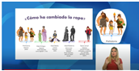

El título de la lámina es, ¿Cómo ha cambiado la ropa? Con el paso del tiempo la fabricación de ropa fue utilizando más recursos naturales. Primero con recursos como fibras de plantas, piel de animales, uso del carbón, hasta ropa con materiales sintéticos derivados del petróleo, sólo para cubrir la necesidad básica de la vestimenta, por eso es importante que cuides la naturaleza ya que con ello evitas el uso desmedido de los recursos naturales.

Otra necesidad básica importante es la vivienda, que se describió en una de las sesiones y que puedes ver en el siguiente extracto de video, en el que intervienen el maestro Ezequiel junto con Pepe. Inícialo en el minuto 21:51 y termínalo en el minuto 26:18

Ellos hicieron un juego llamado Tripas de gato y con él, se reconocieron varios de los recursos naturales que las personas obtenemos de la naturaleza y que se utilizan para la construcción de diferentes tipos de vivienda.

- ¿De dónde viene lo que necesitamos?
https://www.youtube.com/watch?app=desktop&v=HqK4Jo4THq8
Reflexiona sobre este tema, cada vez que tengas que adquirir algún objeto, pregúntate si es para en satisfacer una necesidad básica o sólo es por gusto, pues la decisión que tomes contribuirá de manera positiva o negativa para que se sigan produciendo este tipo de objetos, muchos de los cuales destruyen lentamente la naturaleza, durante su fabricación, uso y desecho.

Recuerda que muchos de los productos que no son necesarios para vivir, son los que contaminan más y esto es por la generación excesiva de residuos, como su inadecuada disposición final, ya que muchas veces van a parar al suelo, e invariablemente contaminan el agua y el aire.

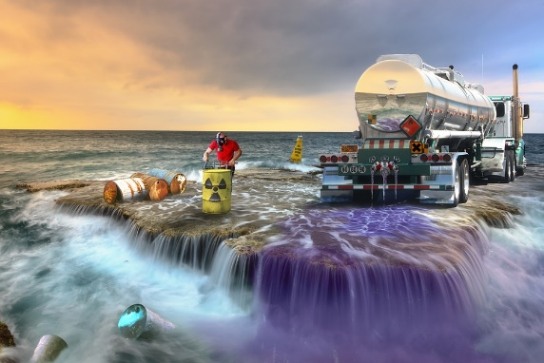
Fuente: https://pixabay.com/es/photos/contaminaci%C3%B3n-productos-t%C3%B3xicos-3075857/

Es importante que conozcas que los residuos están formados por diferentes tipos de materiales, por ejemplo, vidrio, papel, cartón, plástico, textiles, metal, madera, así como escombros y restos orgánicos, principalmente residuos de alimentos.

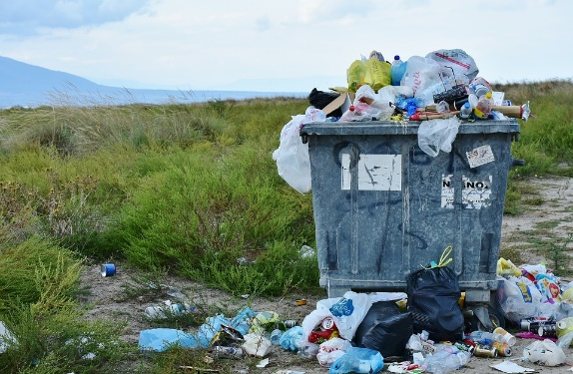
Fuente: https://pixabay.com/es/photos/basura-contenedor-de-residuos-2729608/

Los desechos domiciliarios, son los residuos que se producen en hogares, tiendas, restaurantes, hospitales, farmacias y hoteles, entre otros lugares, y se conocen comúnmente como “basura”.

Lo peor es que además muchos residuos líquidos son arrojados a los sistemas de desagüe y, generalmente, tienen como destino los ríos y el mar, con lo que se contamina el agua, donde habitan muchos seres vivos.

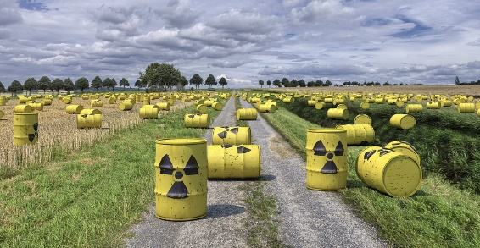
Fuente: https://pixabay.com/es/photos/residuos-nucleares-1471361/

Por su parte los residuos industriales son aquellos que resultan de los procesos de fabricación, generados por la actividad industrial, estamos hablando de los desperdicios de fábricas, por eso se debe insistir en que las fábricas e industrias tengan medidas mucho más estrictas de control de sus desechos.

Y por otro lado realizar acciones, tanto de forma individual como colectiva, en las cuales se cuide y defienda a la naturaleza, y con ello mantener la vida en nuestro planeta, como contribuir realizando la acción de las cinco erres: reusar, reciclar, reducir, rechazar y reverdecer, que presentó el maestro Ezequiel junto con Pepe. Observa el siguiente video para que lo recuerdes. Inícialo en el minuto 4:55 y termínalo en el minuto 8:18

- Recordemos las erres y más.
https://www.youtube.com/watch?app=desktop&v=5_UXRtIMFkM

Con este video puedes recordar e identificar las ventajas y desventajas de estrategias de consumo sustentable, como el rechazo, la reducción, el reúso y el reciclaje de los materiales, así como el reverdecimiento de la casa y espacios públicos, con diversas plantas y árboles.

Algunos ejemplos que ilustran estas estrategias en el caso de reusar serían los juguetes, las bolsas, la ropa, los libros, los cuadernos, los muebles y las cajas de cartón.

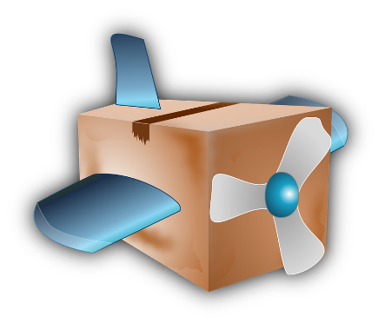
Fuente: https://pixabay.com/es/vectors/avión-cuadro-cartón-motor-160081/

Si los objetos aún son útiles y los puedes seguir disfrutando no habrá necesidad de comprar nuevos, o quizá les puedes dar otro uso, como elaborar macetas con las botellas de plástico o lapiceras o bolsas. Así, ahorras dinero y contribuyes a mantener los procesos y fenómenos que ocurren en la naturaleza.

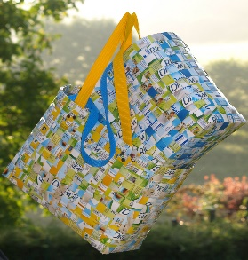
Fuente: https://pxhere.com/es/photo/1226835

Ahora observarás algunos ejemplos que ilustran la estrategia de reducir materiales.

Fuente: https://pixabay.com/es/photos/parque-autos-auto-serpiente-tráfico-6092/

Fuente: https://pxhere.com/es/photo/559057

Puede ser reducir el uso del automóvil, reducir el uso de combustible, de la electricidad y reducir el uso de agua. Puedes contribuir a cuidar la naturaleza, evitando tirar residuos en la calle, que contaminan el agua, el suelo y el aire. Si todas y todos llevamos a cabo esta acción, podemos contribuir mucho.

En conclusión, reducir significa sólo utilizar los materiales requeridos, sin desperdiciar y cuando sea realmente necesario.

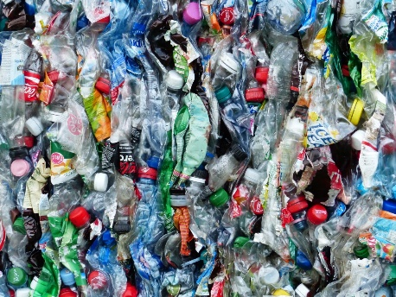
Fuente: https://pxhere.com/es/photo/1125480

Fuente: https://pxhere.com/es/photo/678583

Los ejemplos del reciclaje de materiales son reciclar los plásticos, las latas de metal las botellas de vidrio, el papel y el periódico, para volver a producir materiales similares, sin tener que extraer más recursos de la naturaleza para fabricarlos.

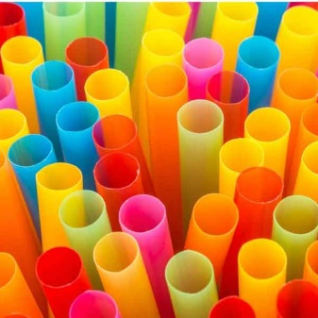
Fuente: https://www.gob.mx/semarnat/articulos/dia-internacional-sin-popote-2021?idiom=es

Una acción importante es la de rechazar desde bolsas, platos, vasos y cubiertos desechables de plástico y popotes, pues solo se ocupan una vez y se tiran, lo que ocasiona graves problemas ambientales, evita usar desechables de cualquier tipo, a menos que sean reciclables, o biodegradables, es decir, amigables con el ambiente.

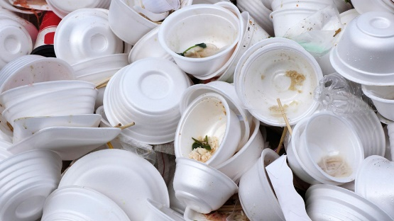
Fuente: https://www.fundacionunam.org.mx/unam-al-dia/en-mexico-el-consumo-nacional-de-unicel-es-de-125-mil-toneladas-anuales/

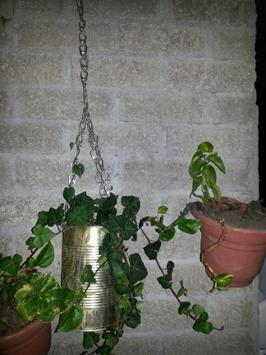
Fuente: https://commons.wikimedia.org/wiki/File:Reciclando_latas.jpg

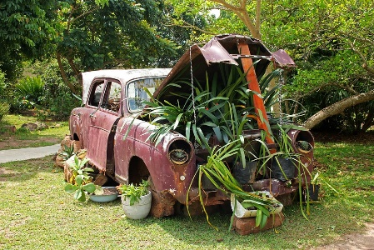
Fuente: https://pixabay.com/es/photos/coches-de-época-2851452/

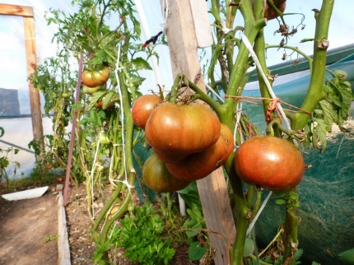
Fuente: https://ecotec.unam.mx/ecoteca/huertos-familiares-2

Por último, para reverdecer con plantas y árboles, con creatividad, utilizando composta y diversos objetos como macetas, puedes crear un espacio en la casa o el patio, cuidar pequeños jardines, pabellones en la calle, o incluso en las banquetas; o construir y mantener un huerto familiar.
Para terminar, escucha el sabroso ritmo de una canción titulada, “El son de las erres” si te gusta el baile puedes hacerlo. Inicia el video en el minuto 0:15 y termínalo en el minuto 2:40

- El son de las Erres, Susana Harp. Concierto. El llamado Oaxaca.
https://www.youtube.com/watch?v=OqIVxIKOU2M&t=2s

Si te es posible consulta otros libros y comenta el tema con tu familia.

¡Buen trabajo!

Gracias por tu esfuerzo.

Para saber más:
Lecturas

https://www.conaliteg.sep.gob.mx/primaria.html

